Муниципальное бюджетное дошкольное образовательное учреждение «Детский сад №2 «Россияночка» г.Смоленска

Занятие по физической культуре с элементами фитбол-гимнастики
для детей старшего дошкольного возраста
с ОВЗ (тяжелыми нарушениями речи)
«На большом воздушном шаре»

Буцырина Светлана Владимировна,
инструктор по физической культуре

2016

Задачи:
- Способствовать формированию правильной осанки, развивать координацию, ловкость, быстроту.
- Отрабатывать правильное выполнение упражнений на фитболе.
- Воспитывать активность, инициативность, умение сопереживать товарищу.
- Закреплять названия частей тела, обогащать словарь детей по лексической теме «Деревья».
- Развивать у детей длительность и силу выдоха средствами дыхательных упражнений.
Оборудование: мяч-фитбол по количеству детей, музыкальный центр.
Ход занятия:
Вводная часть:
Основная ходьба, на носках, на пятках, бег с захлестом голени. Раздача фитболов. Перестроение в 2 колонны.

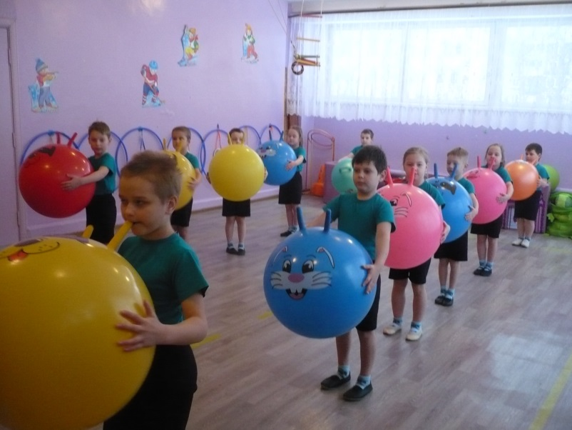

Основная часть:
А) Общеразвивающие упражнения:
1. Наклоны головы. Стоя, держа фитбол в руках перед собой, наклонять голову вправо-влево, делая при этом пружинку.
2. Рука вверх. Сидя на мяче, поочередно поднимать правую (левую) руку вверх.
3. Где ладошка? Сидя на фитболе, повороты вправо (влево) за прямой рукой.

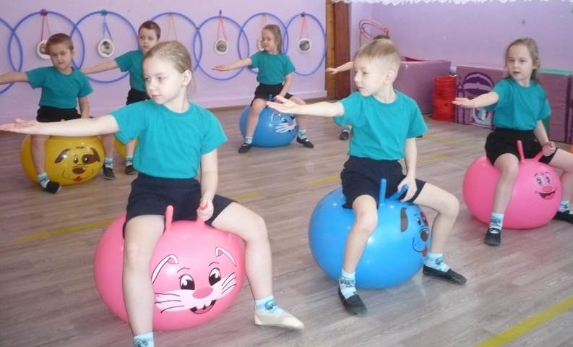
4. Весы. Сидя на мяче, наклоны вправо-влево с небольшой амплитудой, руки к плечам.
5. Пяточка. Сидя на фитболе, поочередное выставление ноги на пятку в сторону.
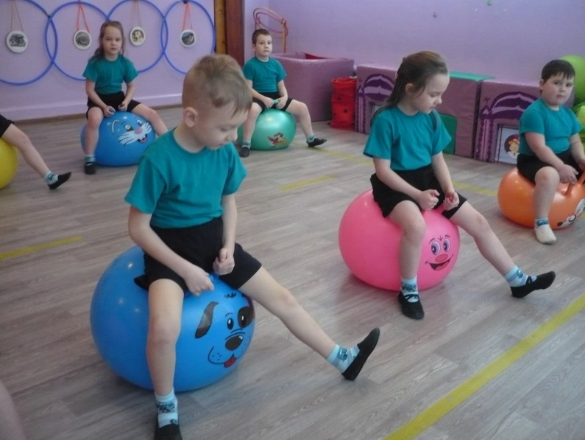
6. Прямая нога. Лежа на животе, на мяче, поочередное поднимание прямой ноги.
7. Пружинка на мяче. Подпрыгивание на фитболе, не отрывая ног и мяча от пола.
8. Носочек. Стоя за мячом, поочередное касание носочком ноги мяча сверху, руки на поясе.
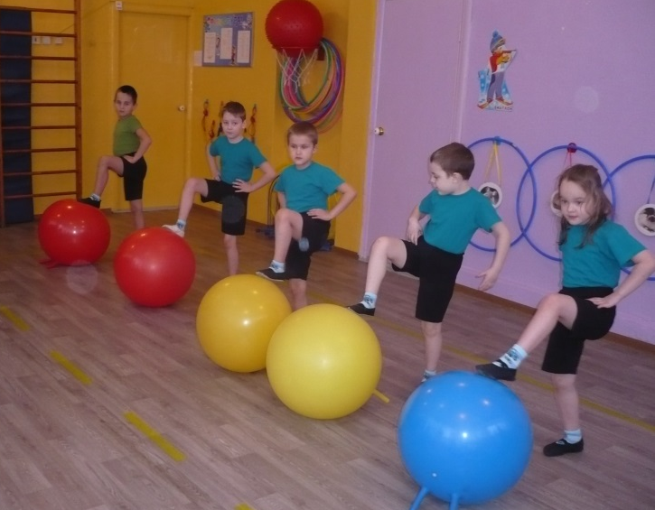
Б) Основные виды движений:
- Метание мешочка в движущуюся цель (мяч-фитбол) «Меткий стрелок»
- Ползание на руках, лежа на фитболе «Крокодил»

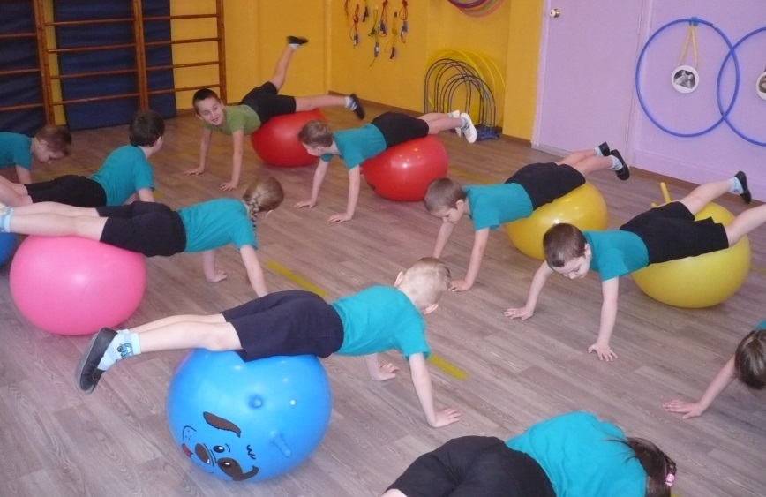

В) Дыхательные упражнения с выдыханием звуков «а», «у», слога «ау».
Г) Подвижная игра «Ловишка на мячах» (текст авторский)
Основной вид движения: прыжки на фитболе
На мячах мы будем прыгать,
Кто-то будет нас ловить.
Если вдруг тебя поймали,
Значит будешь ты водить!

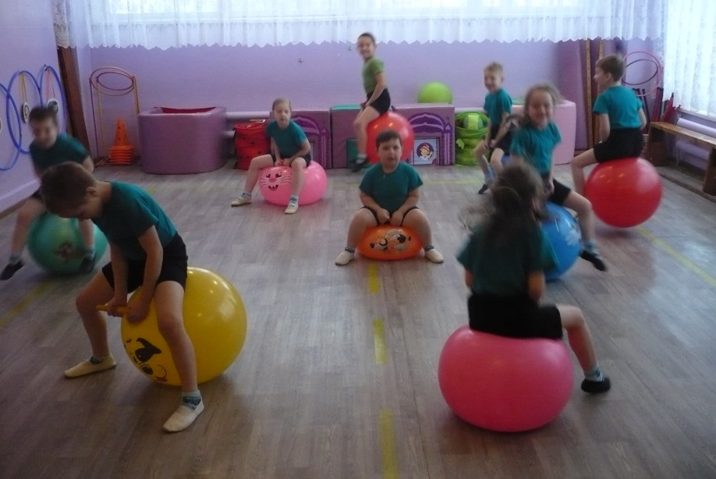

Подвижная игра «Новый дом» (текст авторский)
Основной вид движения: бег (с остановкой по сигналу)
Всем нам нужно не зевать,
Чтобы дом себе занять.
Если зазеваешься –
Без дома ты останешься!

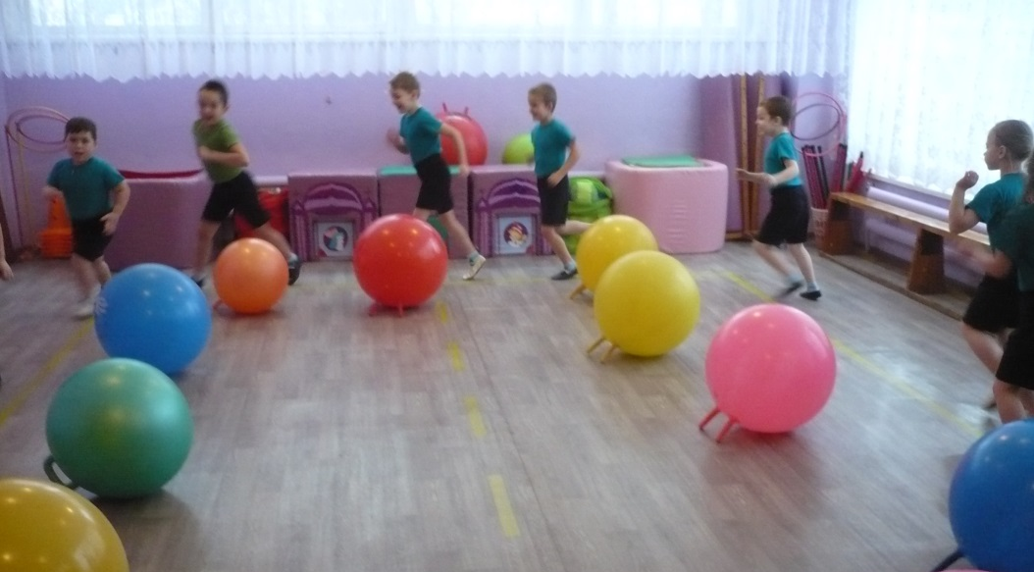
Заключительная часть: сидя на гимнастической скамейке паровозиком
Массаж «Осенний лес»
Осень лесу каждый год поглаживание спины ладошками
Платит золотом за вход
Посмотрите на осину пощипывание спины
Вся одета в золото
А сама трепещет: «Стыну!» растирание спины горизонтально ребром
И дрожит от холода. Ладошек

А березка рада постукивание кончиками пальцев
Желтому наряду
Налетел мороз внезапно растирание спины косточками пальцев,
И березка шепчет: «Зябну!» собранных в кулаки

Прохудилась и у дуба постукивание кулачками
Позолоченная шуба.
Обмануло золото – поглаживание спины ладошками
Не спасло от холода.

